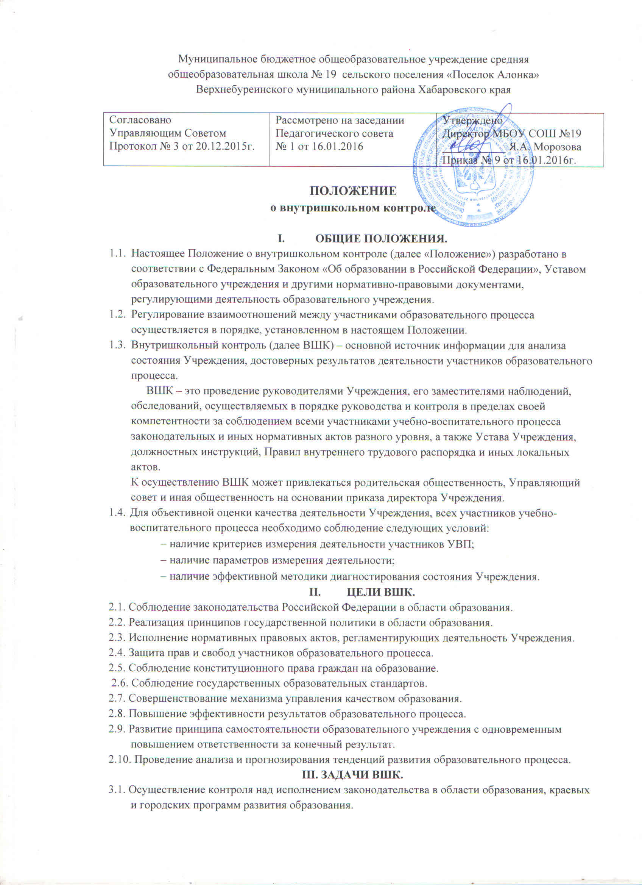3.2. Анализ выполнения приказов, иных локальных актов Учреждения, принятие мер по их соблюдению.
3.3. Анализ, диагностика и прогнозирование перспективных, значимых для Учреждения направлений развития образовательного процесса.
3.4. Анализ и оценка результативности работы коллектива и отдельных учителей, приведшей к достигнутому или ведущей к ожидаемому результату:
а) изучение опыта работы каждого учителя, выявление его сильных и слабых сторон, определение затруднений, в преодолении которых он нуждается;
б) поддержка творческого поиска учителя и помощь ему в самоутверждении среди коллег;
в) проверка выполнения каждым работником Учреждения должностных обязанностей и поручений по выполнению плана работы Учреждения;
г) контроль за реализацией учителями и учащимися своих прав.
3.5. Изучение состояния и определение результативности осуществления образовательного процесса, условий получения образования, выявление положительных и отрицательных тенденций и принятии мер по устранению негативных явлений.
3.6. Поиск, сбор информации, ее обработка и накопление для подготовки решений, предложений по совершенствованию учебно-воспитательного процесса в Учреждении. Выявление и обобщение положительного педагогического опыта, упреждение от использования малоэффективных педагогических технологий.
3.7. Контроль за осуществлением координатных связей взаимодействия как внутри Учреждения, так и Учреждения с образовательными учреждениями дополнительного образования и общественными организациями.
3.8. Контроль за работой по организационному, научно-методическому, финансово-хозяйственному и кадровому обеспечению педагогического процесса, своевременностью и качеством выполнения намеченного.
3.9. Изучение эффективности управления школой, педагогической и прагматической обоснованности принятых и принимаемых решений, отношения членов коллектива к различным аспектам управленческой деятельности.
IV. НАПРАВЛЕНИЯ ВШК.
4.1. Направлениями ВШК является исполнение нормативных актов, объединенных в три группы:
− Законодательные и нормативные акты прямого действия;
− Ведомственные нормативные документы;
− Локальные нормативные акты Учреждения.
V. ОБЪЕКТЫ ВШК.
Направления проверяются через следующие объекты внутришкольного контроля:
5.1. Учебный процесс.
− Выполнение учебных программ.
− Уровень знаний и навыков учащихся.
− Продуктивность работы учителя.
− Индивидуальная работа с одаренными детьми.
− Качество предметной внеурочной деятельности.
− Навыки методов самостоятельного познания у учащихся.
5.2. Воспитательный процесс.
− Уровень воспитанности учащихся.
− Уровень общественной активности учащихся.
− Качество работы классных руководителей.
− Участие родителей в воспитательном процессе Учреждения.
− Качество традиционных общешкольных мероприятий.
− Уровень здоровья и физической подготовки учащихся.
− Качество профилактической работы с педагогически запущенными детьми.
5.3. Методическая работа.
− Методический уровень каждого учителя.
− Методический уровень каждого классного руководителя. Педагога дополнительного образования.
− Механизм распространения педагогического опыта.
− Повышение квалификации педагогов.
5.4. Научная и экспериментальная деятельность.
Соответствие этой деятельности концепции развития Учреждения.
− Степень научной обоснованности нововведений.
− Результативность нововведений.
− Уровень подготовленности педагогов к инновационной деятельности.
− Научно-исследовательская деятельность учащихся.
5.5. Психологическое состояние.
− Степень психологического комфорта (дискомфорта) учащихся, учителей.
− Психологическая подготовленность коллектива к решению какой-либо проблемы. Введению какой-либо новой структуры и т.п.
5.6. Обеспеченность учебно-воспитательного процесса необходимыми условиями.
− Охрана труда.
− Санитарно-гигиеническое состояние.
− Обеспеченность учебно-техническим оборудованием, современными техническими средствами обучения.
Перечень подпунктов, перечисленных в п. 5.1., 5.2., 5.3., 5.4., 5.5.,5.6. является примерным.
VI. ФУНКЦИИ ДОЛЖНОСТНОГО ЛИЦА, ОСУЩЕСТВЛЯЮЩЕГО ВШК.
6.1. Определение методов проверки в соответствии с тематикой и объемом проверки.
6.2. Оценивание состояния преподавания учебных предметов.
6.3. Координирование совместно с проверяемым педагогическим работником срока и темпа освоения обучающимися образовательных программ.
6.4. Отслеживание результативности письменных проверочных работ по учебным предметам.
6.5. Оценивание методического обеспечения образовательного процесса.
6.6. Организация предварительного собеседования с педагогическим работником по тематике контроля.
6.7. Оценивание самоанализа педагогического работника об уровне освоения программного материала, обоснованность этой информации.
6.8. Оценивание внеклассной работы педагогического работника с обучающимися.
6.9. Отслеживание условий проведения учебных и внеучебных занятий по предмету.
6.10. Оценивание состояния условий для проведения учебно-воспитательного процесса.
6.11. Оформление в установленные сроки анализа проведенной проверки.
6.12. Оказание или организация методической помощи педагогическому работнику в реализации предложений и рекомендаций, данных во время проверки.
6.13. Отслеживание устранения замечаний, недостатков в работе, данных во время проведения контроля.
6.14. Принятие управленческих решений по итогам проведенного контроля.
VII. ПРАВА ЛИЦА, ОСУЩЕСТВЛЯЮЩЕГО ВШК.
7.1. Привлечение к контролю специалистов для проведения качественного анализа деятельности проверяемого.
7.2. Получение (по договоренности) текстов проверочных работ из городского методического кабинета.
7.3. Использование текстов, анкет, согласованных со школьным психологом.
7.4. Внесение предложений о поощрении педагогического работника по итогам проверки.
7.5. Вынесение рекомендаций по изучению опыта работы педагога для дальнейшего использования другими педагогическими работниками.
7.6. Вынести предложение Педагогическому совету: принять решение о предоставлении педагогическому работнику «права самоконтроля».
7.7. Перенос сроков проверки по просьбе проверяемого, но не более чем на месяц.
VIII. ОТВЕТСТВЕННОСТЬ ПРОВЕРЯЮЩЕГО ЗА:
8.1. тактичное отношение к проверяемому работнику во время проведения контрольных мероприятий.
8.2. качественную подготовку к проведению контроля.
8.3. ознакомление с итогами контроля до вынесения результатов на широкое обсуждение.
8.4. срыв сроков проведения контроля.
8.5. качество проведения анализа деятельности работника.
8.6. соблюдение конфиденциальности при обнаружении недостатков в деятельности работника при условии устранения их в процессе контроля.
8.7. доказательность выводов по итогам контроля.
IX. ОРГАНИЗАЦИЯ ВШК.
9.1. Организационными видами контроля являются:
− Плановые проверки;
− Оперативные проверки;
− Административный контроль.
9.2. Классификация форм контроля.
• По содержанию:
− Тематический;
− Фронтальный.
• По признаку исполнителя:
− Коллективная форма;
− Взаимоконтроль;
− Самоконтроль;
− Административный контроль;
− Общественный контроль.
• По охвату объектов контроля:
− Классно-обобщающий;
− Фронтальный;
− Тематический;
− Персональный;
− Комплексный;
− Обзорный.
9.3. Контроль осуществляется в соответствии с планом работы Учреждения, где указываются конкретные цели, объекты, виды, формы, сроки и продолжительность контроля.
9.4. Методами контроля являются:
− Документальный контроль;
− Экспертиза;
− Наблюдение;
− Тестирование;
− Контрольные срезы;
− Интервьюирование участников образовательного процесса;
− Анкетирование;
− Хронометраж и др.
9.5. Средства контроля:
− Печатные (памятки, схемы анализа уроков и воспитательных мероприятий, анкеты, тесты, диагностические карты и др.);
− Технические (видеоматериалы, электронные презентации).
9.6. Продолжительность комплексного, индивидуального контроля не может быть более 10, тематического – 5 дней.
9.7. Периодичность и виды контроля определяются администрацией школы самостоятельно на учебный год по мере необходимости получения объективной информации о реальном состоянии дел и результатах деятельности работников и доводятся до коллектива.
9.8. Посещение уроков, других учебных и внеклассных мероприятий с учащимися проводится в соответствии с расписанием занятий Учреждения. Количество посещаемых уроков и занятий в период контроля деятельности одного работника не может превышать 5. Работник, деятельность которого контролируется, должен быть извещен не позже 7 дней до начала контроля.
9.9. В необходимых случаях с целью надзора могут быть организованы внеплановые проверки, о чем работники должны быть информированы не позднее 1 дня до начала проверки.
9.10. Основание для контроля являются:
− План-график контроля по Учреждению;
− Заявление работника;
− Обращение учащихся, их родителей (законных представителей) по поводу нарушения их прав.
X. ОСВОБОЖДЕНИЕ ОТ ВШК.
10.1. Педагогические работники могут быть освобождены от контроля их деятельности на определенный срок по решению Педагогического совета, которое закрепляется приказом директора Учреждения. Конкретные сроки освобождения работника от контроля устанавливаются директором Учреждения.
10.2. Ходатайство об освобождении работника от контроля может исходить от самого работника, Педагогического совета, Методического объединения, администрации Учреждения, Методического совета, районного управления образования
10.3. Педагогический работник, освобожденный от контроля, выполняет свои служебные обязанности на «полном самоконтроле» или на «частичном самоконтроле».
10.4. Условием перевода работника в режим «полного или частичного самоконтроля» являются внешние результаты его деятельности.
XI. ДОКУМЕНТАЦИЯ.
11.1. План внутришкольного контроля.
11.2. Анализ выполнения внутришкольного контроля.
11.3. Справки, акты проверок.
11.4. Решения по итогам внутришкольного контроля.
11.5. По итогам проверки издается приказ или распоряжение по Учреждению.

